Viernes 26 de julio

----- x ----- = ---- x ---- =
Hoy me siento:

Armamos la casita de la división.

Con cajas de distintos colores con una medida de 3cm cada una, arma la casita de la división aproximadamente 30cm de alto y 30cm de largo.

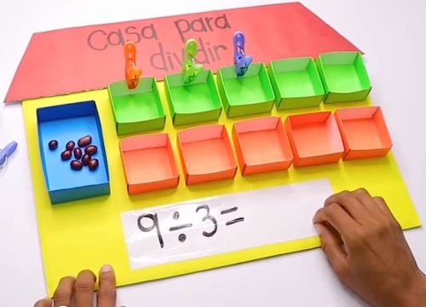

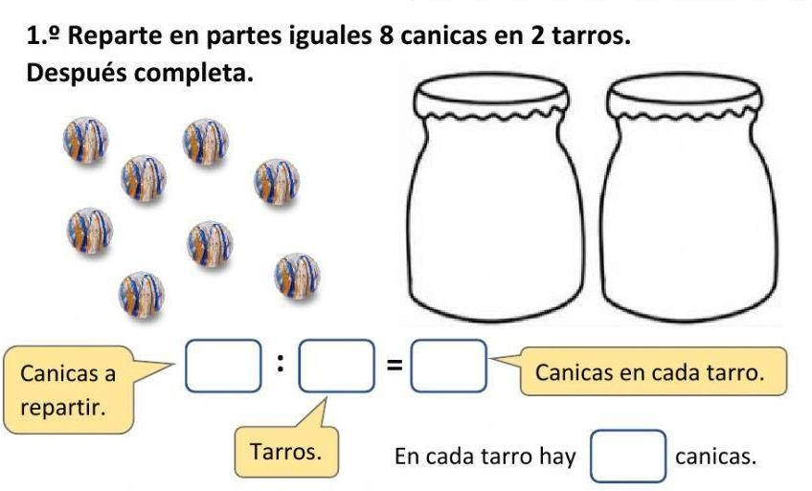
-Utilizando la casita de la división, repasamos noción de reparto.

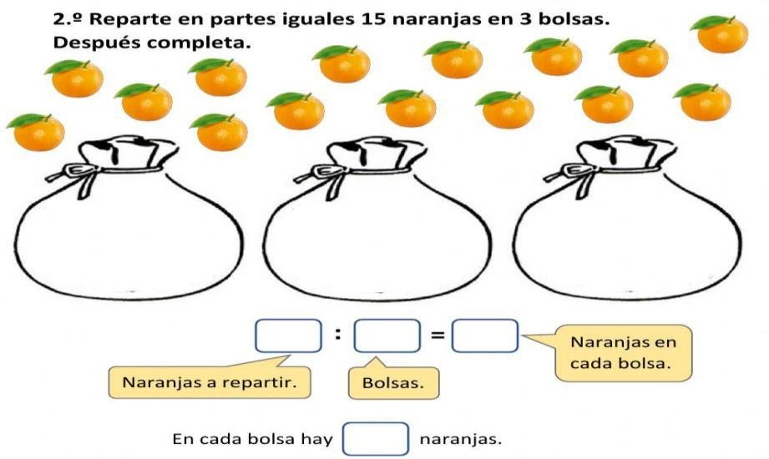

3- Piensa y resuelve.
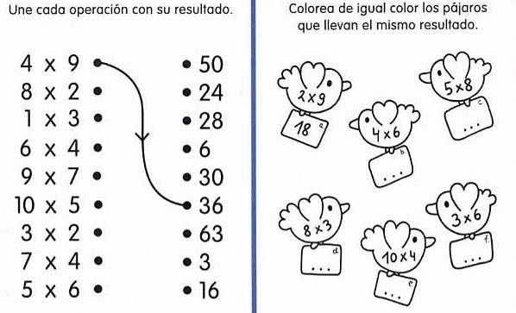

Área: Lengua

Tema: Repaso de Sustantivos
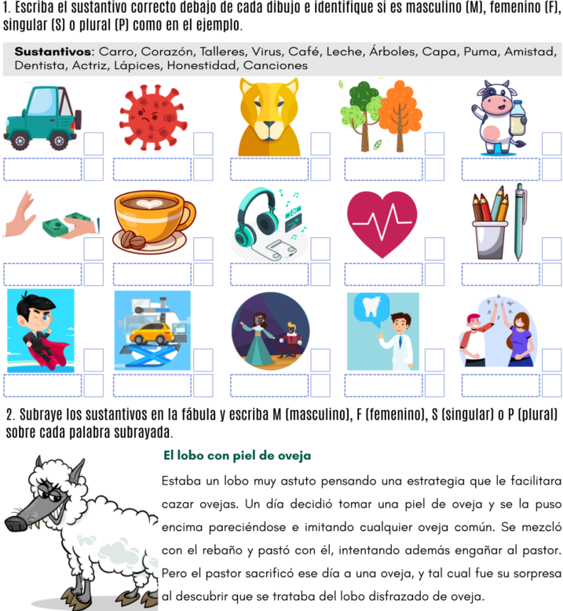

sustantivos | masculino | femenino | singular | plural
-
-
-
-
-
-
-
-

